Consultar Comandos de Conta em Cobrança por Empresa
Esta funcionalidade permite consultar os comandos de conta em cobrança por empresa prestadora de serviço, através do caminho: GSAN > Cobrança > Cobrança por Resultado > Consultar Comandos de Conta em Cobrança por Resultado por Empresa.
Verifica existência da empresa
- Caso o código da empresa não exista na tabela EMPRESA, será exibida a mensagem “Empresa inexistente”.
Valida data início.
- Caso a data início não seja válida ou maior que a data corrente, será exibida a mensagem “Data inicial está inválido”.
Valida data final.
- Caso a data final não seja válida ou maior que a data corrente ou menor que a data inicial, será exibida a mensagem “Data final está inválido”.
Verifica se o comando pode ser movimentado.
- Caso o comando não tenha sido executado, será exibida a mensagem “Comando não executado, não é possível movimentação de ordens de serviço”.
- Caso o comando tenha sido encerrado, será exibida a mensagem “Comando já encerrado, não é possível movimentação de ordens de serviço”.
Verifica se o comando pode ser encerrado.
- Caso o comando não tenha sido enviado para empresa contratada, não tenha havido a geração do arquivo texto, será exibida a mensagem “Comando não foi enviado para a empresa contratada, confirma o encerramento?”, caso SIM, continua o processamento.
- Caso o comando tenha sido encerrado, será exibida a mensagem “Comando já encerrado”.
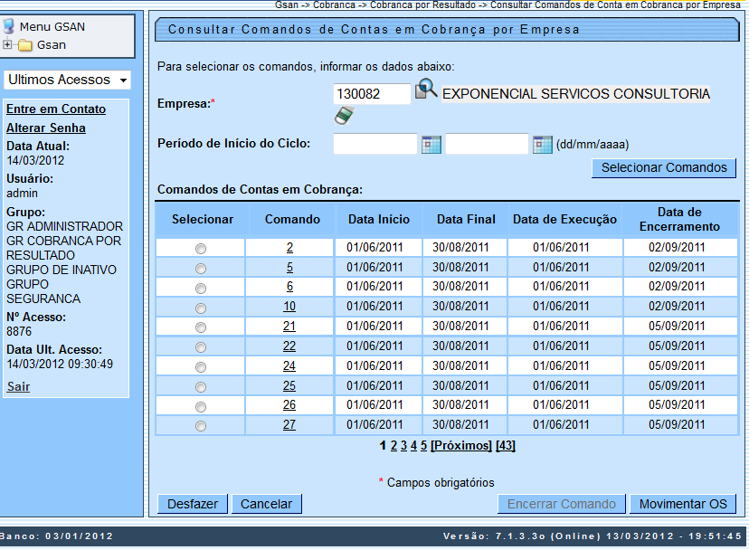

Preenchimento dos Campos
Campo | Orientações para Preenchimento
Empresa(*) | Campo obrigatório - Informe o código da empresa, ou selecione clicando no botão ao lado do campo. O nome do serviço será exibido ao lado do campo.  Para apagar o conteúdo do campo, clicar no botão ao lado do campo.
Período do Ciclo | Informe as datas referentes ao período do ciclo, o sistema faz a validação a data, ou clique no botão , link Pesquisar Data - Calendário, para selecionar as datas desejadas.
Caso a data final seja exibida em “vermelho”, significa que o prazo já se encontra vencido.
Selecionando um “Comando” e clicando no botão , o sistema exibe uma tela com quatro “Abas”. Para ver maiores detalhes, clique no link abaixo:
- Emitir OS
- Gerar OS
- Encerrar OS
- Consultar OS

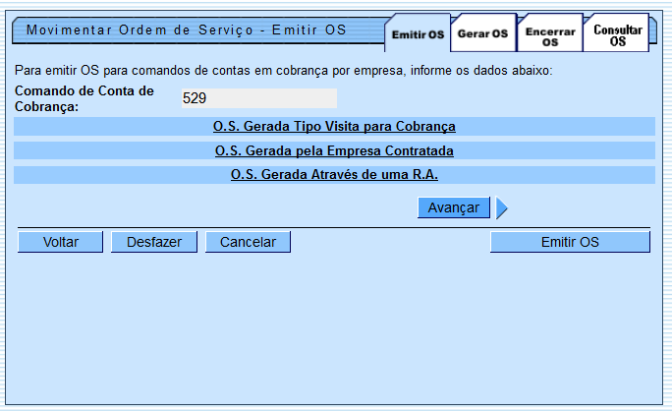

Ao clicar em algum item (hiperlink) da coluna “Comando”, o sistema exibe a tela com o detalhamento das contas, conforme abaixo:
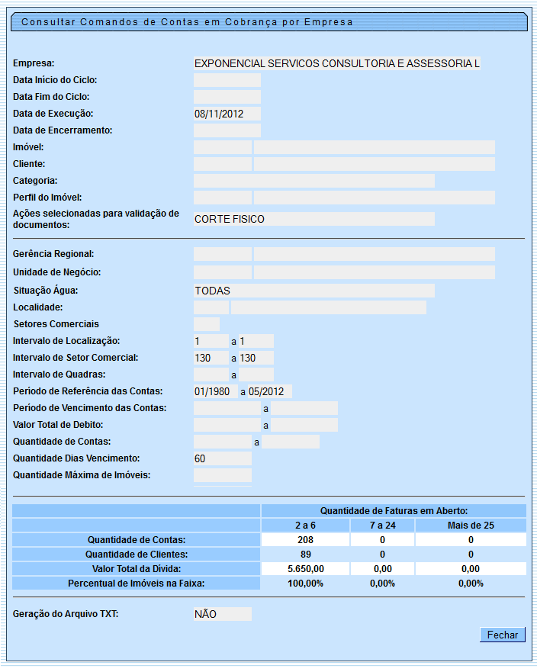
Não serão exibidas como enviadas as contas incluídas no comando por parcelamento ou pagamento.
A funcionalidade “Consultar Comandos de Contas em Cobrança por Empresa” foi alterada para exibir, além dos critérios informados, as faixas por intervalo de contas contendo os percentuais cadastrados referentes à quantidade de imóveis e a quantidade máxima a serem selecionados pelo comando. Também será apresentado um resumo contendo os quantitativos de contas e imóveis selecionados, bem como o valor total da dívida e os respectivos percentuais de imóveis obtidos no comando, distribuídos por faixa cadastrada.
A funcionalidade de consulta dos comandos da cobrança por resultado foi alterada para exibir as ações selecionadas em filtro, referentes as ações de cobrança impeditivas para a inclusão do imóvel na cobrança por resultado.

Funcionalidade dos Botões
Botão | Descrição da Funcionalidade
 | Ao clicar neste botão, o sistema permite consultar um dado na base de dados.
 | Ao clicar neste botão, o sistema permite apagar o conteúdo do campo em exibição.
 | Ao clicar neste botão, o sistema permite selecionar uma data desejada.
 | Ao clicar neste botão, o sistema permite selecionar comandos com base nos parâmetros informados.
 | Ao clicar neste botão, o sistema desfaz o último comando realizado.
 | Ao clicar neste botão, o sistema cancela a operação e retornar à tela principal.
 | Ao clicar neste botão, o sistema comanda a execução de encerrar comando em aberto.
 | Ao clicar neste botão, o sistema executa o comando de movimentar ordem de serviço.
 | Ao clicar neste botão, o sistema avança para a próxima aba.
 | Ao clicar neste botão, o sistema retornar à tela anterior.
 | Ao clicar neste botão, o sistema comanda a emissão de ordem de serviço.
 | Ao clicar neste botão, o sistema fecha a tela de consultar comando de contas em cobrança por empresa.
Clique aqui para retornar ao Menu Principal do GSAN

